AfriMarket — Résumé Exécutif
Analyse stratégique des données commerciales — Juillet à Décembre 2025
Contexte
AfriMarket est une entreprise e-commerce panafricaine opérant dans 8 villes d'Afrique francophone, vendant des produits dans 4 catégories : Électronique, Mode, Beauté et Maison. La direction a constaté des variations importantes du chiffre d'affaires, un taux de retour préoccupant sur certains produits, des dépenses marketing élevées, et des différences de performance selon les villes. Cette analyse couvre 6 mois d'activité commerciale (10 100 commandes brutes, réduites à 9 400 commandes après nettoyage) et répond à ces quatre signaux avec des recommandations chiffrées.
Chiffres clés (KPIs globaux)
2 507 325 $  CA total | 430 368 $  Profit net estimé | 272,03 $  Panier moyen | 1,9 %  Taux d'annulation | 8,1 %  Taux de retour
Évolution mensuelle du chiffre d'affaires
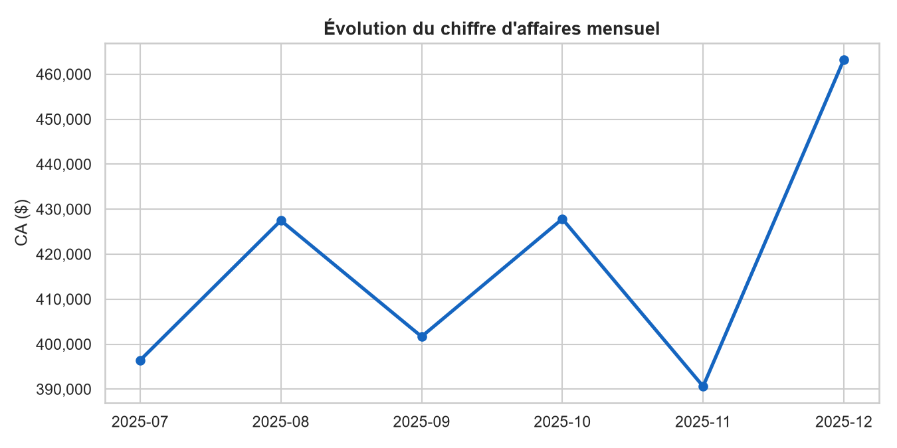

Analyse par catégorie — quelle catégorie prioriser ?
Électronique génère 74,6 % du CA total (1,87 M$) mais affiche la marge la plus faible (20 %) et le taux de retour le plus élevé (13,8 %, contre 2,8 % à 7,4 % pour les autres catégories). Beauté est à l'inverse la catégorie la plus rentable en marge (50 %) et la plus fiable (2,8 % de retour) mais reste marginale en volume (3 % du CA).
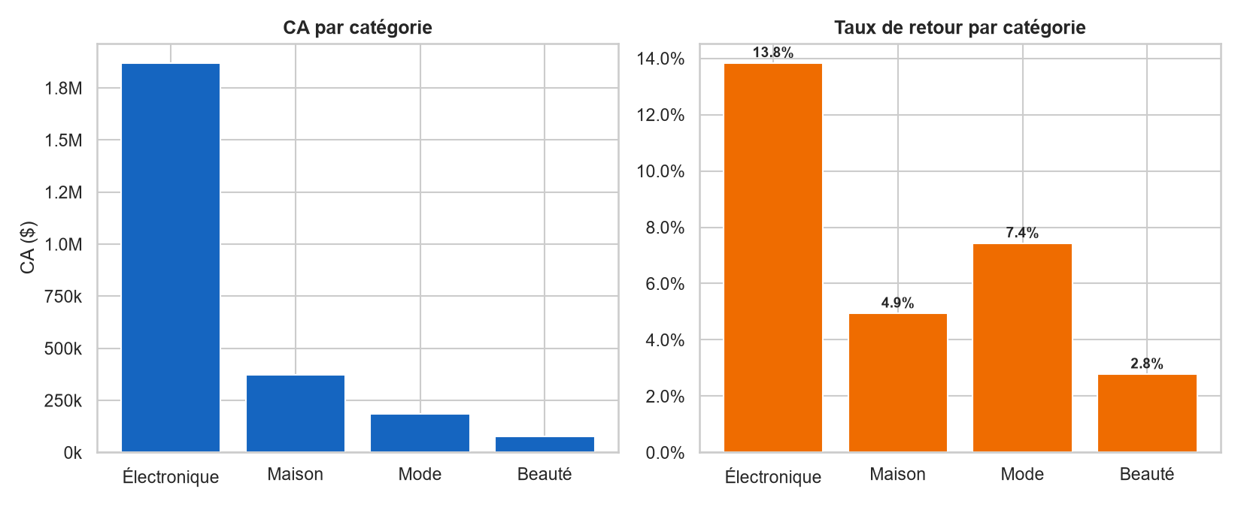
Analyse géographique — où investir davantage ?
Kinshasa domine largement (752 k$ de CA, 130 k$ de profit) et reste la priorité d'investissement. Douala combine la meilleure croissance du réseau (+76 %) et un taux d'annulation anormal de 12,9 % (quasi 0 % partout ailleurs) : un problème opérationnel local freine probablement un marché à fort potentiel. Libreville recule (-46 %) et doit être réévaluée avant tout nouvel investissement marketing. Brazzaville (+60 %) est un marché émergent à surveiller.
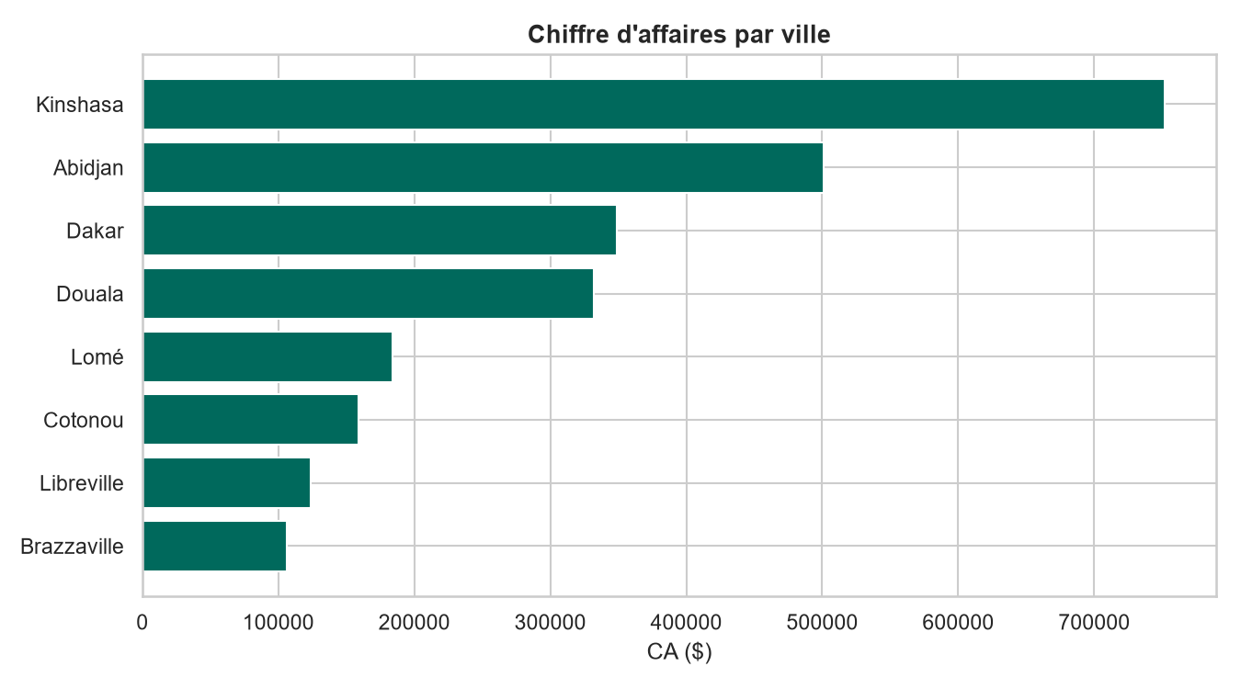

Analyse marketing — quel canal mérite plus de budget ?
Email affiche un ROI de 225x pour seulement 2 349 $ investis — le plus petit budget des 4 canaux. À l'inverse, Instagram Ads consomme le plus gros budget (37 637 $) pour un ROI de seulement 24x, et Influenceur affiche le ROI le plus faible (21x). Google Ads est solide (ROI 49x). Un rééquilibrage progressif du budget vers Email et Google Ads, sans couper Instagram (premier contributeur de CA en volume), maximiserait le retour marginal du budget marketing.
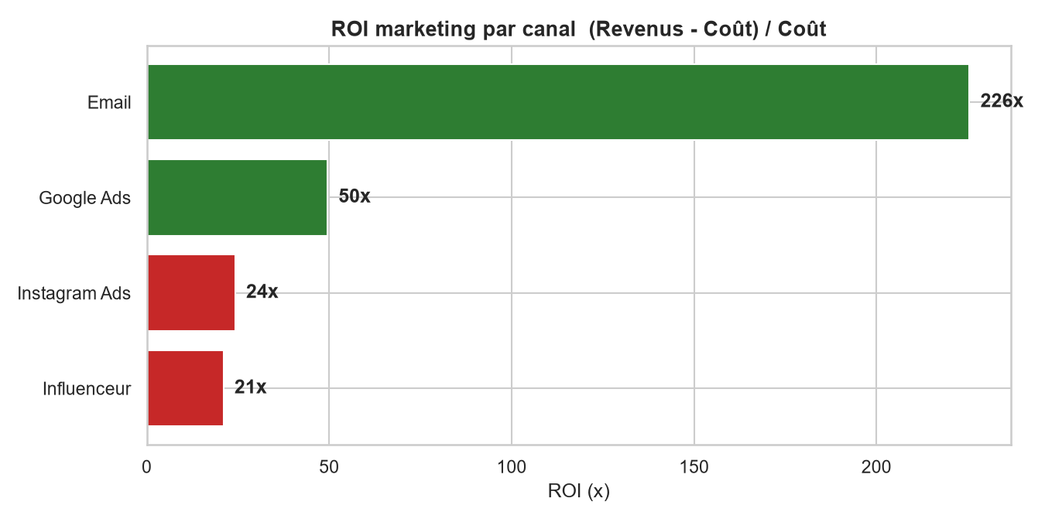
Analyse clients — comment améliorer la rétention ?
AfriMarket compte 1 747 clients, dont 74 % sont déjà récurrents (plus d'une commande) — un socle de fidélité solide. Cependant, les 350 clients les plus rentables (20 % de la base) concentrent 64,5 % du CA total : la valeur de l'entreprise repose sur une minorité de clients qu'il est prioritaire de protéger et développer via un programme de fidélisation dédié.
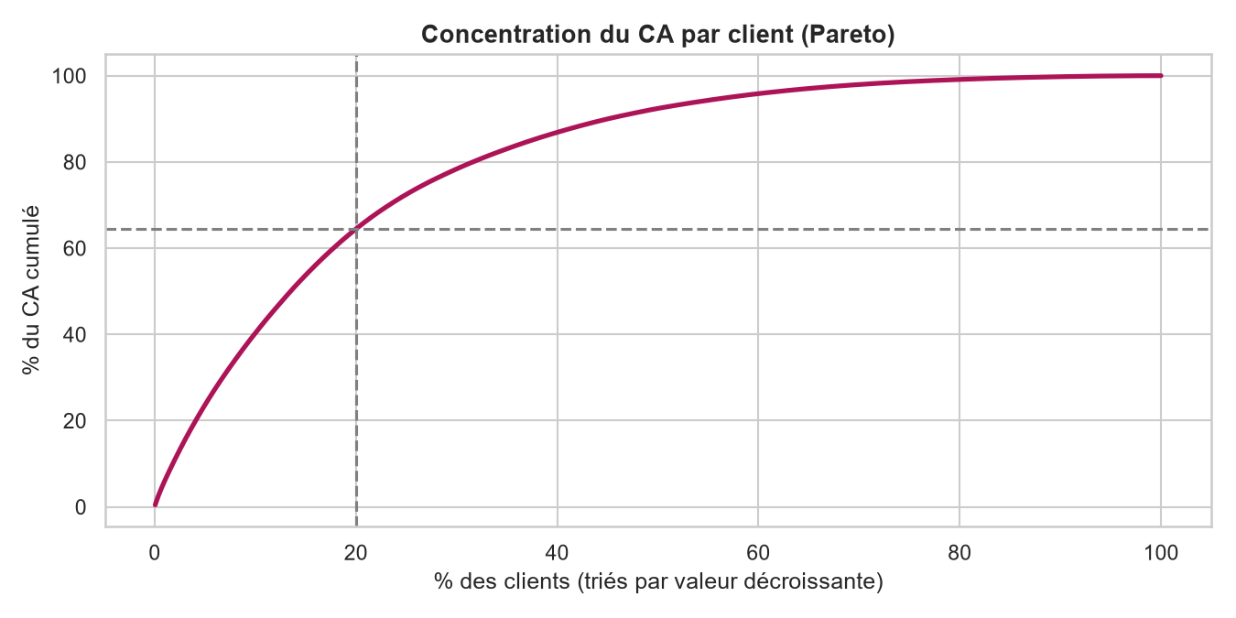

5 recommandations stratégiques
1. Sécuriser la marge sur Électronique
Pilier du CA (74,6 %) mais marge la plus faible (20 %) et retours les plus fréquents (13,8 %). Négocier les coûts fournisseurs et traiter la cause des retours en priorité : effet de levier le plus élevé sur le profit total.
2. Réduire le taux de retour Électronique
Cause principale du taux de retour global (8,1 %). Un audit qualité/SAV ciblé (fiabilité produit, clarté des fiches produit, réactivité du SAV) est le levier de rentabilité le plus direct identifié.
3. Réallouer le budget marketing vers Email et Google Ads
Email : ROI 225x pour 2 349 $ investis (sous-financé). Instagram Ads : ROI 24x pour 37 637 $ investis (sur-financé). Transférer 15-20 % du budget Instagram/Influenceur vers Email/Google Ads, en test A/B avant généralisation.
4. Corriger l'anomalie opérationnelle de Douala et réévaluer Libreville
Douala (+76 % de croissance) subit un taux d'annulation de 12,9 % à investiguer en urgence (paiement, stock, livraison). Libreville recule de 46 % et ne doit pas recevoir de budget supplémentaire tant que la cause du déclin n'est pas identifiée.
5. Lancer un programme de fidélisation VIP
Les 350 clients Pareto (20 % de la base, 64,5 % du CA) doivent être protégés par un programme dédié (offres exclusives, service prioritaire) : le ROI de rétention y est supérieur à celui de l'acquisition.

Conclusion business orientée action
Avec 2,51 M$ de CA et 430 k$ de profit net estimé sur 6 mois, AfriMarket a un modèle rentable mais avec trois fuites de rentabilité claires et quantifiées : un taux de retour Électronique presque double de la moyenne qui érode la marge de sa catégorie la plus vendue, un budget marketing mal réparti (Email sous-investi malgré un ROI 9x supérieur à Instagram Ads), et un problème opérationnel localisé à Douala qui freine la ville à plus forte croissance du réseau.
Plan d'action à 30 jours
- Semaine 1 : audit qualité/SAV Électronique + audit opérationnel des annulations à Douala.
- Semaine 2 : transfert de 15-20 % du budget Instagram Ads/Influenceur vers Email/Google Ads, en test A/B sur un mois avant généralisation.
- Semaines 3-4 : lancement pilote du programme de fidélisation VIP sur les 350 clients Pareto identifiés.
Ces trois actions ciblent directement les 4 signaux remontés par la direction (variations de CA, taux de retour, dépenses marketing, écarts de performance géographique) avec un impact mesurable dès le mois suivant, sans investissement supplémentaire net : il s'agit de réallocation de ressources existantes, pas d'une augmentation de budget.

